Внимание – весна, сосульки. Прогулки во время таяния снега, гололёда.

Сейчас, когда весна только - только даёт о себе знать первыми скромными лучиками солнца и звенящей капелью, взрослым и детям особенно хочется подышать свежим воздухом и послушать пение птиц. Однако ранняя весна таит в себе немало опасностей. Это и сильный ветер, и сосульки, свисающие с крыш, и гололёд, образовавшийся в связи с таянием снега. У детей во время смены сезонов и потепления меняется моторика. Дети отходят от зимы и первым делом несутся на горки, на качели, заполняя детские площадки. Чтобы прогулки были безопасными, стоит обратить внимание детей на простые правила.

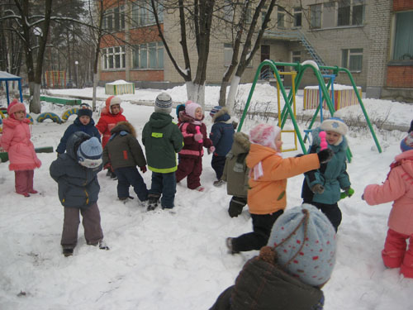
Осторожно, сосульки.

Необходимо обратить внимание детей на сосульки и горы снега, свешивающиеся с крыш домов. Расскажите, чем они опасны и почему такие места надо обходить стороной. Объясните ребенку, что ни в коем случае нельзя заходить в огражденные зоны.

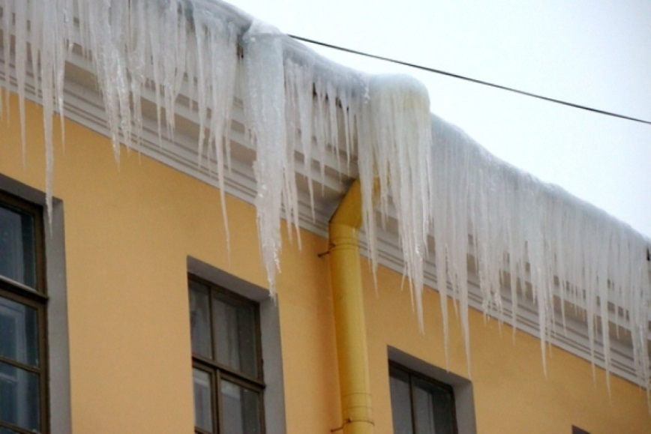

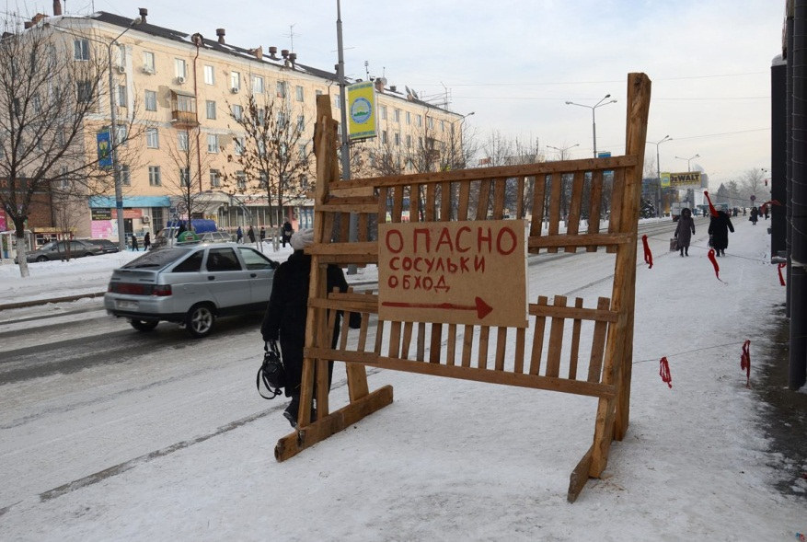

Осторожно, гололед!

Гололед на дорогах является причиной травм пешеходов из-за падений, особенно опасно падение навзничь (на спину, вверх лицом), что может привести к сотрясению мозга. Но подобных неприятностей можно избежать, если научиться правильно ходить и падать в гололед.
1. Ходите правильно: наступать следует на всю подошву, шаги должны быть мелкими и частыми, колени при этом должны быть немного согнутыми.
2. Во время гололеда руки нельзя держать в карманах. При ходьбе ими нужно размахивать, удерживая равновесие.
3. Откажитесь от каблуков! Обувь должна быть удобной на нескользящей рифленой подошве. Помните, что шпильки в гололед могут стать причиной серьезной травмы головы.
4. Носите шапку и капюшон. Они могут смягчить падение, если вы будете падать на затылок.
5. Будьте предельно внимательны на проезжей части дороги: не торопитесь и, тем более, не бегите.
Объясните детям, что внимание и осторожность – это главные принципы поведения, которых следует придерживаться в гололёд.
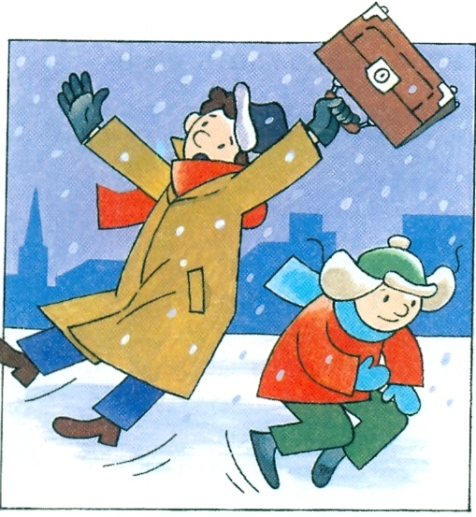

Проведение прогулки в гололед.

- Детям выходить на прогулку после воспитателя.

- Идти по дорожке, засыпанной песком.

- Не браться за руки, не толкаться, оставлять промежутки.

- На участке играть в безопасном пространстве, в спокойные игры. Не бегать, не толкать других детей.

- Не заходить за веранду, самостоятельно не уходить с участка.

- Не играть на горке, лестнице и на другом оборудовании участка.
- Выполнять правила поведения на участке.

- Возвращаться с прогулки по безопасному маршруту.

- Необходимо объяснить детям, что если они всё-таки упали, то не следует сразу быстро вставать. Нужно осмотреть себя и позвать воспитателя.

КАК ДЕЙСТВОВАТЬ ПРИ ПОЛУЧЕНИИ ТРАВМЫ:

В зимний и весенний период во время гололеда и оттепели возможны следующие опасные факторы:

- травмы головы и конечностей;

- вывихи и переломы;

- повреждения позвоночника;

- растяжения и разрывы связок;

- ушибы мышц.

Ни в коем случае нельзя пытаться самостоятельно вправить вывих. Воспитатель обязан незамедлительно сообщить о произошедшем случае медицинскому работнику, проинформировать родителей ребёнка. Обратитесь в травматологический пункт или пункт неотложной медицинской помощи.

